Заявка на пробирные работы

ERD
table(doc_Application, "Заявка") {
/' ТАБЛИЦА: Заявки Госпробнадзора РБ. '/
* pk(application_id) : BIGINT -- Уникальный ID заявки
--
* fk(application_type_id) : INT –- Ссылка на справочник типов заявок (PROB_WORK, MUSEUM_EXP, STAMP_EXP, IMENNIK, REAGENT_REFUSAL)

== Общая шапка для всех видов заявок ==
* created_at : TIMESTAMP -- Дата и время создания заявки субъектом
incoming_number : VARCHAR(50) -- Входящий номер по номенклатуре дел
registered_at : TIMESTAMP -- Дата и время официальной регистрации в ГИПН
accepted_at : TIMESTAMP -- Дата и время принятия заявки в работу
* fk(client_card_id) : INT -- Ссылка на карточку клиента (отправителя)
assigned_to_user_id : INT -- ID сотрудника, взявшего заявку в работу
* is_signed : BOOLEAN <<default: false>> -- Признак подписания заявки ЭЦП
signature_certificate : TEXT -- Информация о сертификате ЭЦП
appointment_date : DATE -- Назначенная дата приема
rejection_reason : TEXT -- Причина отклонения заявки (при отказе)
* status : VARCHAR(50) -- Статус заявления(сделать справочник статусов и ссылаться на него)
is_deleted : BOOLEAN <<default: false>> -- Признак soft-удаления заявки
deleted_at : TIMESTAMP -- Дата и время soft-удаления заявки
deleted_by : INT -- ID сотрудника, удалившего заявку

== Проведение пробирных работ ==
* basis_document : TEXT -- Основание (договор, контракт, соглашение)
* metal_type : VARCHAR(50) -- Род металла (золото, платина, палладий или серебро)
* total_weight : DECIMAL(10,2) -- Общая масса партии в граммах
* total_quantity : INT -- Количество изделий в штуках
is_eaes : BOOLEAN <<default: none>> -- Страна ввоза входит в ЕАЭС
goxran_act_number : VARCHAR(100) -- Номер акта госконтроля
goxran_act_date : DATE -- Дата акта госконтроля
goxran_verification_status : VARCHAR(50) -- Статус сверки данных в АИС Гохран
is_goxran_verified : BOOLEAN -- Данные акта подтверждены и позволяют провести работы

== Экспертиза и диагностика ==
museum_items_description : TEXT -- Описание музейных предметов

== Отказ от реактивов ==
fk(refused_statement_id) : BIGINT -- Ссылка на Заявление (doc_Statement), по которому оформляется отказ
}

полные таблицы (все атрибуты); условия доступности метода (в зависимости от статуса); лэйбел (название полей на UI), state machine, общая структура описания методов к документу...

Так же подумать, можно ли сюда применить «Таблица принятия решений»
Так же как требования к данным (DR) приводится "Таблица принятия решений (Decision Table)" (когда применимо).

Суть: сетка, в которой визуализируются сложные комбинации условий (входов) и ожидаемых результатов (выходов).
Помогает не запутаться в сложной бизнес-логике. Пример ниже.

В бизнес-анализе таблицы принятия решений (Decision Tables) используются не для проверки багов, а для моделирования, анализа и фиксации сложной бизнес-логики. Это стандартный инструмент в нотации DMN (Decision Model and Notation).
В бизнес-анализе правила не обязательно расписывать поштучно на 8 колонок (как для тестов). Таблицы строятся компактно, сверху вниз, и часто включают диапазоны, текстовые условия и разные политики применения правил.
Вот пример таблицы принятия решений для БА на ту же тему, но оформленный по стандартам бизнес-анализа.

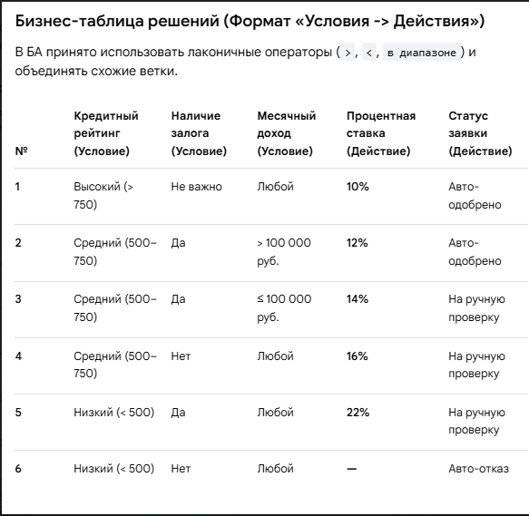

Ключевые отличия бизнес-варианта от тестового:
- Ориентация «Строки — это правила»: В БА таблицы почти всегда ориентированы вертикально (правила идут строками вниз). Так их легче читать стейкхолдерам и аналитикам.
- Использование «Не важно» (Dash / Any): Если фактор не влияет на исход при определенных условиях, аналитик пишет «Любой» или ставит прочерк - (как в Правиле 1 и 6). Это избавляет от необходимости плодить десятки вариантов.
- Множественные действия: Одно правило может определять сразу несколько выходов (и финансовую ставку, и системный статус процесса).
- Готовность к автоматизации (BRMS): Такую таблицу бизнес-аналитик может напрямую передать в движок бизнес-правил (например, Camunda, Drools), и она превратится в работающий код без участия программиста.

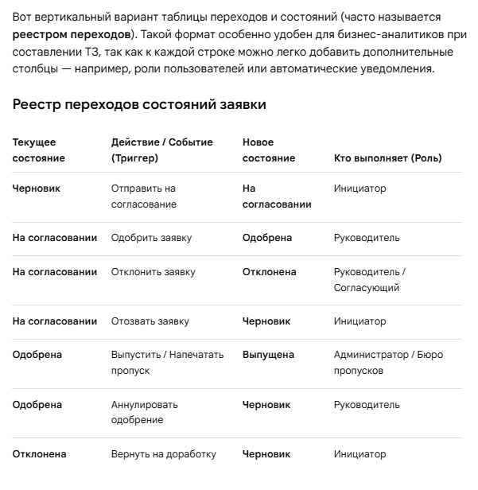
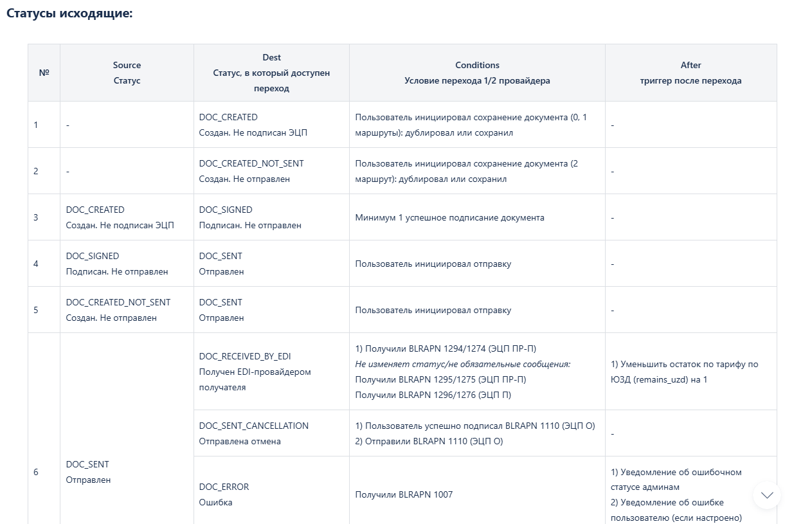
Чем удобен такой плоский (вертикальный) формат:
- Легко масштабировать: Если в бизнес-логике появляется новое действие (например, «Приостановить рассмотрение»), вы просто дописываете новую строку в конец таблицы, не перестраивая всю сетку.
- Проектирование прав доступа (RBAC): Как показано в примере, в эту же строку идеально ложится столбец с ролями. Разработчик сразу видит: если метод вызова нового статуса дергает Инициатор, а заявка в статусе На согласовании, то система должна выдать ошибку прав доступа.
- Основа для автоматизации: Каждая строка — это готовое системное правило (IF Текущее AND Действие THEN Новое).

Шаблон: Как аналитику правильно записать это в ТЗ
В системном анализе требования к UI часто оформляют в виде Data Mapping (матрицы соответствия полей). Это таблица, которая связывает бэкенд и фронтенд.
Название поля на UI | Тип в БД | Компонент UI | Правила отображения (Read) | Правила ввода / Валидация (Write)
Баланс счета | DECIMAL | Текстовый блок | Формат: 1 500.00 ₽. Отрицательный баланс подсвечивать красным. | — (Только просмотр)
ID Заказа | BIGINT | Ссылка | Отображать как есть. По клику переводить на карточку заказа. | — (Только просмотр)
Комментарий | VARCHAR(500) | Textarea | В списке выводить первые 50 символов + .... | maxlength: 500. Справа снизу показывать счетчик оставшихся символов (например, 45/500).

"В системном анализе требования к UI реестра записей как представить?"
В системном анализе требования к UI реестра (списка записей) представляются в виде функциональных требований к интерфейсу и специальной таблицы — матрицы элементов экранной формы.
Чтобы фронтенд-разработчик и QA-инженер поняли задачу без лишних вопросов, требования к реестру нужно разделить на три логических блока: Анатомия (состав элементов), Поведение данных (динамика) и Сетка данных (Data Mapping таблицы).

Блок 1. Анатомия реестра (Что находится на экране)
Опишите все управляющие элементы вокруг самой таблицы. Обычно это делается списком сверху вниз:
- Панель фильтров и поиска: Какие поля доступны для фильтрации (дропдауны, календари, текстовый поиск) и как они работают (поиск «на лету» или по кнопке «Применить»).
- Панель действий (Toolbar): Кнопки создания новой записи («Добавить заказ»), массовых действий («Удалить выбранные»), экспорта в Excel/PDF.
- Пагинация (Постраничность): Размер страницы по умолчанию (например, 20 записей), переключатели страниц, отображение счетчика общего количества строк (например, «Показано 1–20 из 1540»).

Блок 2. Поведение данных (Как реестр работает)
Здесь фиксируется бизнес-логика и правила взаимодействия пользователя с реестром:
- Сортировка: Какие столбцы можно сортировать, какая сортировка применяется по умолчанию при открытии страницы (например, «по дате создания, от новых к старым»).
- Кликабельность строк: Что происходит при клике на строку? Страница перегружается и открывается карточка записи, или карточка открывается в модальном окне/шторке справа?
- Пустое состояние (Empty State): Что видит пользователь, если в системе нет записей или под заданные фильтры ничего не подошло (например, заглушка «Заказы не найдены. Сбросьте фильтры»).

Блок 3. Матрица элементов (Data Mapping таблицы)
Это главный рабочий инструмент для разработчиков. Каждая строка таблицы — это отдельный столбец будущего реестра.
Название столбца в UI | Элемент UI / Компонент | Источник данных (Бэкенд / БД) | Правила отображения (Форматирование) | Особенности (Сортировка / Действия)
№ Заказа | Текст-ссылка | Order.id (BIGINT) | Отображать как есть. | Сортировка доступна. По клику — переход на карточку заказа.
Дата создания | Текст | Order.created_at (TIMESTAMP) | Формат: ДД.ММ.ГГГГ ЧЧ:ММ (например, 25.10.2026 14:30). | Сортировка доступна. По умолчанию — по убыванию.
Сумма | Текст | Order.total_amount (DECIMAL) | Формат: 1 500.00 ₽ (разделять тысячи пробелом, 2 знака после запятой). | Сортировка доступна.
Статус | Бэдж (Цветная плашка) | Order.status (VARCHAR) | Текст из справочника. Цвета: NEW — серый, PAID — зеленый, REJECTED — красный. | Без сортировки. Фильтр по этому полю обязателен.
Комментарий | Текст | Order.comment (TEXT) | Выводить первые 40 символов. Если текст длиннее — обрезать и ставить .... Полный текст — в тултипе при наведении. | Без сортировки.
Действия | Иконки (Иконка «Три точки») | — | Кнопки «Редактировать» (карандаш) и «Удалить» (корзина). | Кнопка «Удалить» активна, только если Статус = NEW.

Совет по оформлению требований
Идеально, если к этому текстово-табличному описанию вы приложите клиентский макет (Wireframe / Скетч), сделанный в Figma или даже набросанный от руки. На макете цифрами (1, 2, 3...) можно разметить зоны интерфейса, а в ТЗ ссылаться на них. Например: «Элемент 1 (Панель фильтров) должен содержать...».

CREATE
Код поля | Наименование поля | Ключ | Тип данных | Обяза-тельность | Значение по умолчанию / Логика | Источник данных
application_id | Уникальный ID заявки | PK | BIGINT | Да | Автоинкремент.  Генерируется автоматически во время вставки строки в таблицу БД | Настройка создания таблицы doc_Application: GENERATED ALWAYS AS IDENTITY
application_type_id | Ссылка на справочник типов заявок | FK | INT | Да | Значение зависит от выбранного пользователем на UI типа заявки | Таблица:  dictionary_ application_type.application_type_id
created_at | Дата и время создания заявки субъектом | - | TIMESTAMP | Да | Генерируется перед вставкой записи в таблицу БД на бэкенде | Функциональность генерации текущей даты, времени, часового пояса сервера приложений
incoming_number | Входящий номер по номенклатуре дел | - | VARCHAR(50) | Нет | Пусто | -
registered_at | Дата и время официальной регистрации в ГИПН | - | TIMESTAMP | Нет | Пусто | -
accepted_at | Дата и время принятия заявки в работу | - | TIMESTAMP | Нет | Пусто | -
client_card_id | Ссылка на карточку клиента (отправителя) | FK | INT | Да | Значение зависит от того, к какому клиенту относится пользователь | Системная сессия.  Таблица: doc_ClientCard.client_card_id
assigned_to_user_id | ID сотрудника, взявшего заявку в работу | - | INT | Нет | Пусто | -
is_signed | Признак подписания заявки ЭЦП | - | BOOLEAN | Да | Значение по умолчанию: false | Настройка создания таблицы doc_Application
signature_certificate | Информация о сертификате ЭЦП | - | TEXT | Нет | Пусто | -
appointment_date | Назначенная дата приема | - | DATE | Нет | Пусто | -
rejection_reason | Причина отклонения заявки (при отказе) | - | TEXT | Нет | Пусто | -
status | Статус заявления | - | VARCHAR(50) | Да | CREATED | Функциональность «State Machine для doc_Application».  Таблица: dictionary_status.status
is_deleted | Признак soft-удаления заявки | - | BOOLEAN | Нет | Пусто | -
deleted_at | Дата и время soft-удаления заявки | - | TIMESTAMP | Нет | Пусто | -
deleted_by | ID сотрудника, удалившего заявку | - | INT | Нет | Пусто | -
basis_document | Основание (договор, контракт, соглашение) | - | TEXT | Да | Наименование, номер, дата документа-основания | Ручной ввод пользователя
metal_type | Род металла (золото, платина, палладий или серебро) | - | VARCHAR(50) | Да | Род металла | Ручной ввод пользователя
total_weight | Общая масса партии в граммах | - | DECIMAL(10,2) | Да | Масса в граммах | Ручной ввод пользователя
total_quantity | Количество изделий в штуках | - | INT | Да | Количество | Ручной ввод пользователя
is_eaes | Страна ввоза входит в ЕАЭС | - | BOOLEAN | Нет | Значение по умолчанию: none | Настройка создания таблицы doc_Application
goxran_act_number | Номер акта госконтроля | - | VARCHAR(100) | Нет | Пусто | -
goxran_act_date | Дата акта госконтроля | - | DATE | Нет | Пусто | -
goxran_verification_status | Статус сверки данных в АИС Гохран | - | VARCHAR(50) | Нет | Пусто | -
is_goxran_verified | Данные акта подтверждены и позволяют провести работы | - | BOOLEAN | Нет | Пусто | -
museum_items_description | Описание музейных предметов | - | TEXT | Нет | Пусто | -
refused_statement_id | Ссылка на Заявление (doc_Statement), по которому оформляется отказ | - | BIGINT | Нет | Пусто | -

READ

Список заявок на пробирные работы
Код поля | Наименование поля | Тип данных | Название столбца в UI | Элемент UI / Компонент | Отображение в списке по умолчанию | Настройка отображения столбца | Правила отображения (Форматирование) | Доступность для фильтра | Логика сортировки данных
- | - | - | Чек-бокс для выбора записей страницы | Чек-бокс для выбора записи | Да (для ролей с правом удаления записей) | Да | - | Нет | Нет
doc_Application.application_id | Уникальный ID заявки | BIGINT | - |  | Нет | Нет | - | Нет | Нет
dictionary_ application_type application_type | Ссылка на справочник типов заявок | INT | Тип заявки | Текст | Да | Да | Отображать как есть | Да (Поиск по маске `LIKE %...%`) | По алфавиту (по возрастанию / убыванию)
created_at | Дата и время создания заявки субъектом | TIMESTAMP | Дата создания заявки | Текст | Нет | Да | Формат: ДД.ММ.ГГГГ ЧЧ:ММ. Пример, 25.10.2026 14:30. | Да. Фильтр по периоду дат `FROM - TO`. Пример: при выборе периода 01.06.2026–02.06.2026 поиск должен идти в диапазоне [01.06.2026 00:00:00 — 02.06.2026 23:59:59] | Сортировка от новых к старым (по возрастанию / убыванию)
incoming_number | Входящий номер по номенклатуре дел | VARCHAR(50) | Регистрационный номер | Текст | Да | Да | Отображать как есть | Да (Поиск по маске `LIKE %...%`) | Нет
registered_at | Дата и время официальной регистрации в ГИПН | TIMESTAMP | Дата регистрации | Текст | Да | Да | Формат: ДД.ММ.ГГГГ ЧЧ:ММ. Пример, 25.10.2026 14:30. | Да. Фильтр по периоду дат `FROM - TO`. Пример: при выборе периода 01.06.2026–02.06.2026 поиск должен идти в диапазоне [01.06.2026 00:00:00 — 02.06.2026 23:59:59] | По умолчанию. Сортировка от новых к старым (по возрастанию / убыванию)
accepted_at | Дата и время принятия заявки в работу | TIMESTAMP
client_card_id | Ссылка на карточку клиента (отправителя) | INT
assigned_to_user_id | ID сотрудника, взявшего заявку в работу | INT
is_signed | Признак подписания заявки ЭЦП | BOOLEAN
signature_certificate | Информация о сертификате ЭЦП | TEXT
appointment_date | Назначенная дата приема | DATE
rejection_reason | Причина отклонения заявки (при отказе) | TEXT
status | Статус заявления | VARCHAR(50)
is_deleted | Признак soft-удаления заявки | BOOLEAN
deleted_at | Дата и время soft-удаления заявки | TIMESTAMP
deleted_by | ID сотрудника, удалившего заявку | INT
basis_document | Основание (договор, контракт, соглашение) | TEXT
metal_type | Род металла (золото, платина, палладий или серебро) | VARCHAR(50)
total_weight | Общая масса партии в граммах | DECIMAL(10,2)
total_quantity | Количество изделий в штуках | INT
is_eaes | Страна ввоза входит в ЕАЭС | BOOLEAN
goxran_act_number | Номер акта госконтроля | VARCHAR(100)
goxran_act_date | Дата акта госконтроля | DATE
goxran_verification_status | Статус сверки данных в АИС Гохран | VARCHAR(50)
is_goxran_verified | Данные акта подтверждены и позволяют провести работы | BOOLEAN
museum_items_description | Описание музейных предметов | TEXT
refused_statement_id | Ссылка на Заявление (doc_Statement), по которому оформляется отказ | BIGINT

Код поля | Наименование поля | Отображение в списке | Форматирование данных | Доступность для фильтра | Логика сортировки данных | Доступность для выбора отображения столбца
application_id | Уникальный ID заявки | Нет | BIGINT | Нет | Нет | Нет
doc_ClientCard. short_name|| ClientCard individual_full_name | Краткое наименование СХ/ФИО ФЛ | Да | VARCHAR(255) | Да (Поиск по маске `LIKE %...%`) | По алфавиту (по возрастанию / убыванию) | Да
application_type | Тип заявки | Да | VARCHAR(50) | Да (Поиск по маске `LIKE %...%`) | По алфавиту (по возрастанию / убыванию) | Да
incoming_number | Входящий номер по номенклатуре дел | Да | VARCHAR(50) | Да (Поиск по маске `LIKE %...%`) | Нет | Да
registered_at | Дата и время официальной регистрации в ГИПН | Да | TIMESTAMP | Да (Фильтр по периоду `FROM - TO`) | По умолчанию (сортировка от новых к старым) | Да
…

Просмотр заявки после создания формы сущности в статусе CREATED
Отображаются только те поля, которые доступны для текущего и следующего этапа – одобрено Ригоревичем.
То есть READ карточки заявки для разных статусов может отличаться.
Код поля | Наименование поля | Видимость на форме карточки | Маскирование / Форматирование данных | Доступность для редактирования | Примечание
application_id | Уникальный ID заявки | Да | Текстовый формат, доступно для копирования | ReadOnly
application_type | Тип заявки | Да | Текстовый формат, доступно для копирования | ReadOnly
…
is_eaes | Страна ввоза входит в ЕАЭС | Да | Чек-бокс | Да | На UI можно создать группу, состоящую из чек-бокса «Страна ввоза входит в ЕАЭС» + полей ввода «Номер акта госконтроля», «Дата акта госконтроля», «Статус сверки данных в АИС Гохран». Пока чекбокс в состоянии «Неопределённый», поля заблокированы.  Если чекбокс отмечен, поля остаются заблокированными, но отображается кнопка «Подписать».  Полагаю, проверка в Гохран должна идти каждый независимо от флажков…
…

UPDATE
В зависимости от статуса можно будет изменять разные поля сущности

Изменение заявки в статусе CREATED
Код поля | Наименование поля | Тип данных | Доступность для изменения | Логика изменения / Бизнес-правила при UPDATE | Автозаполнение при изменении | Значение
application_id | Уникальный ID заявки | BIGINT | Изменение запрещено на уровне СУБД | - | - | -
basis_document | Основание (договор, контракт, соглашение) | TEXT | Да | Ручной ввод пользователя | - | Наименование номер, дата документа-основания
metal_type | Род металла (золото, платина, палладий или серебро) | VARCHAR(50) | Да | Ручной ввод пользователя | - | Род металла
total_weight | Общая масса партии в граммах | DECIMAL(10,2) | Да | Ручной ввод пользователя |  | Масса в граммах
total_quantity | Количество изделий в штуках | INT | Да | Ручной ввод пользователя |  | Количество

DELETE
Предпочтительно «мягкое удаление»
Код поля | Наименование поля | Новое значение после удаления | Бизнес-правила и ограничения перед удалением | Ошибка при нарушении (Системный код)
is_deleted | Признак удаления заявки | true (по умолчанию false) | Удаление разрешено строго в случае, если текущий status = CREATED, SIGNET_CH | ERR_DOC_APPL_DELETE_INCORRECT_STATUS
deleted_at | Дата и время удаления заявки | CURRENT_TIMESTAMP
deleted_by | ID сотрудника, удалившего заявку | user_id текущей сессии | Инициировать удаление может автор заявки (created_by) или «Администратор» | ERR_DOC_APPL_DELETE_ACCESS_DENIED

